Схема проезда на центральную площадку проведения акции «Наш лес. Посади свое дерево» в Воскресенском муниципальном районе 09 сентября 2017 года, 10.00-13.00 часов

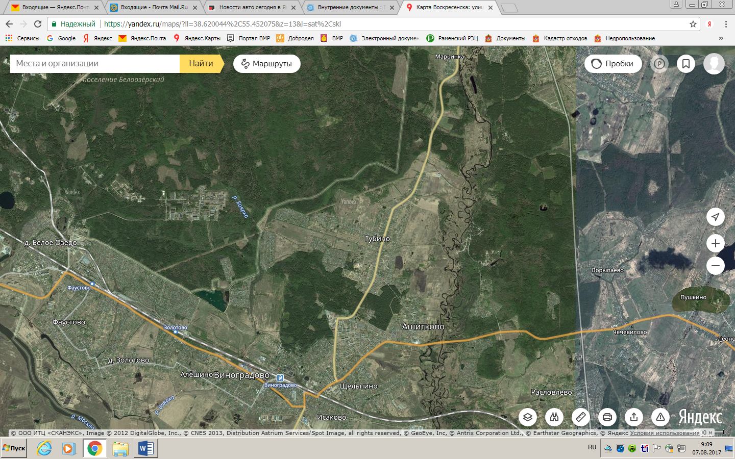
Место проведения акции
(55.471001, 38.611200)

